GUÍA DE ACTIVOS DE INFORMACIÓN

TE-DR-005



Ministerio de Comercio, Industria y Turismo
Gobierno de Información y Estadística
Junio - 2026

TABLA DE CONTENIDO

1. OBJETIVO 2
2. ALCANCE 3
3. DEFINICIONES 3
4. CONDICIONES GENERALES 5
4.1. MARCO NORMATIVO 5
4.2. ROLES Y RESPONSABILIDADES DE LA GESTIÓN DE ACTIVOS DE INFORMACIÓN 5
5.1. INVENTARIO DE ACTIVOS DE INFORMACIÓN 9
5.1.1 Información General 10
5.1.2 Identificación del Activo 10
5.1.3 Lugar de Consulta 12
5.1.4 Clasificación de la Información 14
5.1.5 Valoración de Criticidad 17
5.1.6 Escenarios de Riesgo 22
6. GESTIÓN DE ACTIVOS DE INFRAESTRUCTURA TECNOLÓGICA 22
7. GESTIÓN DE RIESGOS Y TRATAMIENTO 23
8. MONITOREO Y SEGUIMIENTO 24
9. ANEXOS 25
11. DOCUMENTOS DE REFERENCIA 28
12. HISTORIAL DE CAMBIOS 28

OBJETIVO
Orientar a los líderes y responsables de los procesos en la identificación, clasificación y valoración de los activos de información del Ministerio de Comercio, Industria y Turismo - MinCIT.

2. ALCANCE
Aplica para todos los procesos institucionales documentados en el Sistema Integrado de Gestión y las áreas Responsables de los Activos de Información en el Ministerio de Comercio, Industria y Turismo. Inicia con la aplicación del instrumento para el levantamiento del Inventario de Activos de información del MinCIT y finaliza con la valoración de los Activos.

3. DEFINICIONES
3.1. ACTIVO: Se refiere a cualquier información o elemento relacionado con el tratamiento de esta (sistemas, soportes, edificios, personas...) que tenga valor para la organización. [Fuente: ISO 27000].
3.2. ACTIVO DE INFORMACIÓN: En relación con la privacidad de la información, se refiere al activo que contiene información pública que el sujeto obligado genere, obtenga, adquiera, transforme o controle en su calidad de tal. Fuente: (MinTIC, 2016).
3.3. ACTIVOS DE INFORMACIÓN Y RECURSOS: Se refiere a elementos de hardware y de software de procesamiento, almacenamiento y comunicaciones, bases de datos y procesos, procedimientos y recursos humanos asociados con el manejo de los datos y la información misional, operativa y administrativa de cada entidad, órgano u organismo. Fuente: (MinTIC, Gobierno Digital - Seguridad y Privacidad, 2020).
3.4. APLICATIVO O APLICACIÓN: Una aplicación en Informática es un programa desarrollado para la recolección, procesamiento y almacenamiento de datos y distribuir información relevante para los procesos y la gestión de la organización. Fuente Propia SPI.
3.5. CISO (OFICIAL DE SEGURIDAD DE LA INFORMACIÓN): Es un rol desempeñado a nivel ejecutivo y su función principal es la de alinear la seguridad de la información con los objetivos de negocio. Fuente: (INCIBE).
3.6. CLASIFICACIÓN DE LA INFORMACIÓN: La información se debería clasificar en función de los requisitos legales, valor, criticidad y susceptibilidad a divulgación o a modificación no autorizada. Fuente: (MinTIC, Gobierno Digital, 2016). Es el ejercicio por medio del cual se determina que la información pertenece a uno de los niveles de clasificación estipulados en la Entidad. Tiene como objetivo asegurar que la información recibe el nivel de protección adecuado. Fuente: (MinTIC, Gobierno Digital, 2016).
3.7. CONFIDENCIALIDAD: Propiedad de la información que la hace no disponible o sea divulgada a individuos, entidades Fuente (DAFP, 2020) o procesos no autorizados. [Fuente: ISO 27000]. Propiedad de la información que la hace no disponible o sea divulgada a individuos, entidades o procesos no autorizados.
3.8. CUSTODIO: Es una parte designada de la entidad, un cargo, proceso, o grupo de trabajo encargado de administrar y hacer efectivos los controles de seguridad que el propietario de la información haya definido, tales como copias de seguridad, asignación privilegios de acceso, modificación y borrado. Fuente: (MinTIC, Gobierno Digital, 2016)
3.9. DISPONIBILIDAD: Propiedad de la información de estar accesible y utilizable cuando lo requiera una entidad autorizada. [Fuente: ISO 27000]
3.10. INFORMACIÓN: Corresponden a este tipo datos e información almacenada o procesada física o electrónicamente tales como: bases y archivos de datos, contratos, documentación del sistema, investigaciones, acuerdos de confidencialidad, manuales de usuario, procedimientos operativos o de soporte, planes para la continuidad del negocio, acuerdos sobre retiro y pruebas de auditoría, entre otros. Fuente: (MinTIC, Gobierno Digital, 2016)
3.11. IMPACTO: Consecuencias que puede ocasionar a la organización la materialización del riesgo. Fuente (DAFP, 2020). Cambio adverso en el nivel de los objetivos del negocio logrados NTC-ISO/IEC 27005
3.12. INTEGRIDAD: Propiedad exactitud y completitud. [Fuente: ISO 27000]. Propiedad de salvaguardar la exactitud y estado completo de los activos. Fuente: (MinTIC, Gobierno Digital, 2016).
3.13. PRIVACIDAD: Se entiende como el derecho que tienen todos los titulares de la información en relación con la información que involucre datos personales y la información clasificada que éstos hayan entregado o esté en poder de la entidad en el marco de las funciones que a ella le compete realizar y que generan en las entidades la obligación de proteger dicha información en observancia del marco legal vigente. (Definición Adaptada del documento Modelo de Seguridad y Privacidad de la Información). (MinTIC, Gobierno Digital, 2016)
3.14. PROPIETARIO DE LA INFORMACIÓN: Es una parte designada de la entidad, un cargo, proceso, o grupo de trabajo que tiene la responsabilidad de garantizar que la información y los activos asociados con los servicios de procesamiento de información se clasifican adecuadamente, y de definir y revisar periódicamente las restricciones y clasificaciones del acceso, teniendo en cuenta las políticas aplicables sobre el control del acceso. Fuente: (MinTIC, Gobierno Digital, 2016)
3.15. SISTEMAS DE INFORMACIÓN: Un sistema de información es un conjunto de datos que interactúan entre sí con un fin común. En informática, los sistemas de información ayudan a administrar, recolectar, recuperar, procesar, almacenar y distribuir información relevante para los procesos fundamentales y las particularidades de cada organización. Fuente: (Chen, 2022)
3.16. USUARIO: Cualquier persona, entidad, cargo, proceso, sistema automatizado o grupo de trabajo, que genere, obtenga, transforme, conserve o utilice información en papel o en medio digital, físicamente o a través de las redes de datos y los sistemas de información de la Unidad, para propósitos propios de su labor y que tendrán el derecho manifiesto de uso dentro del inventario de información. Fuente: (MinTIC, Gobierno Digital, 2016).

4. CONDICIONES GENERALES

4.1. MARCO NORMATIVO

Ley 1581 de 2012, establece los lineamientos para la protección de datos personales.
Ley 1712 de 2014, establece los lineamientos para la Transparencia y Acceso a la Información Pública Nacional.
Decreto 1377 de 2013, reglamenta parcialmente la Ley 1581 de 2012, y dictan disposiciones generales para la protección de datos personales.
Decreto 103 de 2015, reglamenta la Ley 1712 de 2014, en lo relativo a la gestión de la información pública.
Decreto 1499 de 2017, establecen el Modelo Integrado de Planeación y Gestión.
Decreto 1008 de 2018, establece los lineamientos generales de la política de Gobierno Digital.
Resolución 500 de 2020, establece los lineamientos y estándares para la estrategia de seguridad digital y se adopta el modelo de seguridad y privacidad como habilitador de la Política de Gobierno Digital.
NTC ISO/IEC 27001:2013. Sistema de Gestión de Seguridad de la Información. Requisitos. Anexo A.8 Gestión de Activos de Información
NTC ISO/IEC 27005:2009. Técnicas de Seguridad. Gestión del Riesgo en la Seguridad de la Información.

4.2. ROLES Y RESPONSABILIDADES DE LA GESTIÓN DE ACTIVOS DE INFORMACIÓN

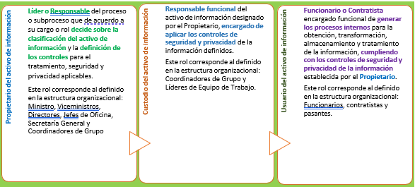
Responsabilidades del Rol Estratégico Propietario |  | Responsabilidades del Rol Táctico Custodio |  | Responsabilidades del Rol Operativo  Usuarios
- Asegurar que se mantenga actualizado el inventario de activos de información a su cargo.  - Clasificar los activos de información de acuerdo con las normas aplicables.  - Tomar decisiones sobre los controles de seguridad y privacidad para el uso adecuado de los activos de información. |  | - Aplicar los controles para la protección y privacidad de los activos de información bajo su custodia.  - Velar por mantener las condiciones físicas y tecnológicas adecuadas de acuerdo con el tipo de activo de información en custodia. |  | - Ejecutar los procedimientos y mecanismos de tratamiento y control establecidos para el manejo y protección de los activos de información.

5. GESTIÓN DE ACTIVOS DE INFORMACIÓN
La Gestión de Activos de Información se desarrolla cumpliendo el ciclo PHVA descrito en el documento TE-DR-XXX Manual del sistema de seguridad y privacidad de la información. Por ser una actividad transversal a todos los procesos institucionales articula la información, los procesos, las tecnologías asociadas y las personas (Propietario, Custodio y Usuarios), mediante la identificación, clasificación, valoración y tratamiento de los activos de información. Por lo tanto, Activo de Información hace referencia a cualquier información y/o elemento relacionado con el tratamiento de esta, y tenga valor para el Ministerio.

ACTIVOS DE INFORMACIÓN
Registro, Formato, Almacenamiento, Personas, Normatividad, Recursos y Herramientas
Registros: | - Información documentada en los procedimientos y relacionados en las TRD - Tablas de Retención Documental.  - Herramientas de trabajo, como: Matrices en Excel, Gráficos, Diagramas de Flujo, Documentos de Análisis o técnico, entre otros.
Que se encuentran en Formatos: | - Físicos (Papel): Archivos  - Digitales (Audio, Video, Fotografías) Documentos: .pdf, .xls, .doc, .ppt, entre otros.  - Electrónicos: Sistemas de Información, Aplicaciones, Sitios Web (por ejemplo: Datos Abiertos www.datos.gov.co, RNBD – Registro Nacional de Bases de Datos, entre otros.
Que se encuentran Almacenados: | En medios físicos | - Archivo de gestión del área  - Archivo Central en el Grupo de Gestión Documental  - Sitio Externo: Bodega o Servicio de Almacenamiento y Custodia

ACTIVOS DE INFORMACIÓN
Registro, Formato, Almacenamiento, Personas, Normatividad, Recursos y Herramientas
 | En medios electrónicos | - Discos Duros  - USB  - Cintas de Microfilmación  - Cd, DVD  - Computadores (Escritorio y portátiles)  - Servicios de almacenamiento  - Servidores de archivos | - Información generada a través de herramientas ofimática (Word, Excel, Power Point, Forms, etc.) documentos, matrices, presentación, formularios, texto y PDF, entre otros.  - Información generada a través de: sistemas de información o herramientas para la gestión de datos como Access, FoxPro, Power BI, entre otros.  - Almacenamiento en la Nube (Corporativa y/o no Corporativa.  - Almacenamiento en servidor de archivos.  - Computadores corporativos y no corporativos.  Nota: Estas es una orientación del tipo de formatos de archivo que generan las herramientas utilizadas en la entidad.  Ofimática (Word, Excell, Power point, Formularios) Documento de texto (.doc, .txt, .rtf, . Pdf)  Hoja de cálculo (.xls, .xlt, .csv) Presentación ( .ppt, .pps)  Imagen (.jpg, .gif, .png, .tif, .tiff, .ttf)  Bases de datos (.mdb, .sql, .dbf, .pbix, .accdb ) Sistemas de información (.xlm, .txt, ´.pdf, .html, Audio (.wap, .mid, .mp3, .ogg)  Video (.mpeg, .avi, .mov)  Animación (.swf) Comprimido (.zip, .rar)
Que son gestionados por: | - Funcionarios, Contratistas, Empresas Asesoras y Consultoras.  - Conocimiento y experiencia esenciales para el desarrollo de las actividades del proceso.
Normatividad que aplica: | Propia del Proceso | Normatividad que genera la recolección de los datos que dan origen al activo de información.
Normatividad que aplica: | Transversal al Proceso | Normatividad que da lineamientos sobre la recolección, uso, tratamiento, clasificación, publicación y disposición final del activo de información; las más comunes son Ley 1581 de 2012 para la Protección de Datos Personales y la Ley 1712 de 2014 para la Transparencia y Acceso a la Información Pública
Normatividad que aplica: | Propia del Proceso | Normatividad que genera la recolección de los datos que dan origen al activo de información.
Normatividad que aplica: | Transversal al Proceso | Normatividad que da lineamientos sobre la recolección, uso, tratamiento, clasificación, publicación y disposición final del activo de información; las más comunes son Ley 1581 de 2012 para la Protección de Datos Personales y la Ley 1712 de 2014 para la Transparencia y Acceso a la Información Pública

Con el propósito de facilitar la identificación de los formatos en que se gestionan los activos de tipo información, se presenta las siguientes ilustraciones tomadas de Guía de Instrumentos de Gestión de Información Pública [Fuente: DPRAE].

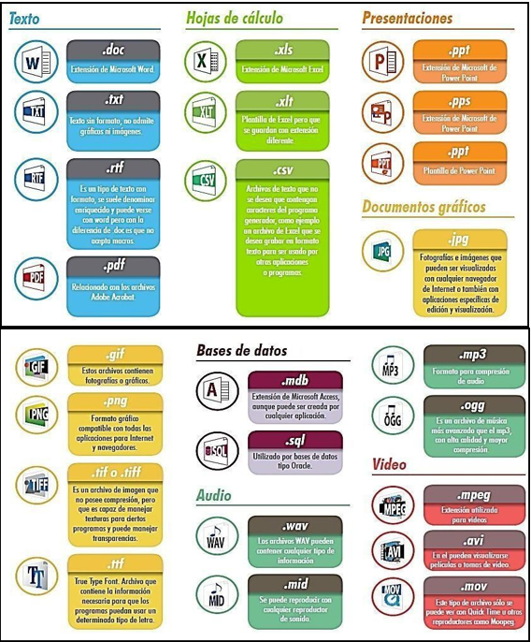

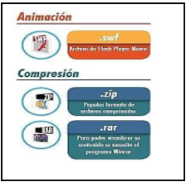

Para determinar qué Activos de Información posee el proceso y gestiona el área, se deben tener en cuenta los siguientes recursos y herramientas:

Recursos | - Caracterización del proceso institucional objeto del levantamiento.  - Procedimientos institucionales.  - Tablas de retención documental (TRD)  - Normograma del proceso.  - Planeación Estratégica y Planes asociados.
Herramientas | - Inventario vigente de activos de información (en caso de que exista).  - Listado de activos físicos que contengan, almacenen y/o soporten información.  - Los sistemas de información, aplicativos y sitios web utilizados por el proceso y el área.  - Otra información relacionada con la ejecución de los procesos, como: Manuales, lineamientos, estándares.

5.1. INVENTARIO DE ACTIVOS DE INFORMACIÓN

El “Inventario de Activos de Información” es el instrumento que recopila la información de los Activos generados en los procesos y gestionados por las áreas.
Consta de seis bloques: información general, identificación de activos, lugar de consulta, Clasificación de la Información, valoración de criticidad y escenarios de riesgo.

INFORMACION GENERAL
IDENTIFICACIÓN DEL ACTIVO |  | LUGAR DE CONSULTA |  | CLASIFICACIÓN DE LA INFORMACIÓN |  | VALORACIÓN DE CRITICIDAD |  | ESCENARIO DE RIESGOS

Con el fin de normalizar la documentación del “Inventario de activos de información” se incorporan listas desplegables de selección de áreas, procesos, soporte o formato y activos de información entre otros.

5.1.1 Información General
Corresponde a la información general del área que diligencia el instrumento.

5.1.2 Identificación del Activo
Documenta la información relacionada con el Activo de Información:

Nombre del Activo: Nombre con el cual se identifica el Activo de Información y generalmente hace referencia a su contenido o uso.
Descripción: Informa sobre la funcionalidad, contenido y uso del Activo de Información.
Estado: Indica el estatus del activo si es Nuevo, está Vigente, fue Eliminado o No se encuentra Definido.
Procedimiento: Informa sobre el procedimiento del Sistema Integrado de Gestión-SIG al cual está asociado el Activo de Información; de no existir, se deberá indicar “No definido”.
Tipo de Activo: La tipificación de Activo de Información se detalla en el Anexo 1.

De acuerdo con el tipo de activo identificado en “Nombre del Activo”, “Medio de Conservación” y “Soporte o Formato”, se selecciona el activo de acuerdo con el tipo.

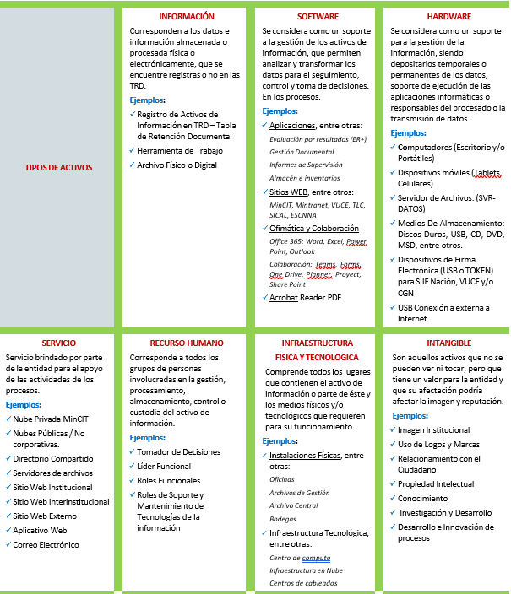

Medio de Conservación: Hace referencia al medio en el que se encuentra el Activo de Información: físico, digital o electrónico o una combinación de estos; el instrumento incorpora el listado desplegable de selección.
Soporte: Hace referencia a los medios a través de los cuales se almacena la información, independientes del medio de conservación.
Formato: Hace referencia a la forma en la que se presenta la información o se permite su visualización o consulta, de no ser claro, se deberá indicar “No definido”.

MEDIO DE CONSERVACIÓN |  | FORMATO | SOPORTE
Físico | Son documentos y/o carpetas físicas, que se encuentran en el Archivo de Gestión del área o Archivo Central en el Grupo de Gestión Documental, generalmente relacionada en las Tablas de Retención Documental (TRD) o forman parte de las herramientas de trabajo no asociadas a un procedimiento o TRD. | Papel | Papel
Digital | Son documentos elaborados en Word, Excel, PowerPoint, o Acrobad pdf, fotos, videos, audios, diagramas de flujo, entre otros. | .doc,.xls,.p df,.ppt,  .csv, .jpeg,  .gif, .png | Discos Duros USB  Cintas de Microfilmación CD, DVD  Computadores (Escritorio y Portátiles)  Servicios de Almacenamiento Servidores de archivos
Electrónico | Son los generados por una aplicación y se encuentran en bases de datos, o repositorios de datos o ubicados en servicios de almacenamiento en la nubes. | .html, .xml,  .php, Pdf, | Sistemas de Información o Herramientas para la Gestión de Datos

Idioma: Se identifica el idioma en el que está elaborado el activo de información, ya sea para consulta o para gestión de la información.

5.1.3 Lugar de Consulta
El lugar físico, digital o electrónico de acuerdo con el “Medio de Conservación”, “Soporte” o “Formato” definido y el cual se encuentra disponible para consulta.
Física Ubicación donde se gestiona el Activo de Información, como, por ejemplo: Archivo Central en el Grupo de Gestión Documental, Archivo de Gestión del área o archivo Jefe área o bodega, etc.

Digital y Ruta digital: Corresponde a la ruta donde puede ubicarse el Activo de Información, por ejemplo:

DIGITAL | RUTA DIGITAL
Computador personal | C:\Users\usuario\Documents\2022\MINCIT-2022\GuiaActivos
Repositorio de Estadistas de Turismo | //SVRDATOS/ Estadísticas/
Backup en medio externos | F:\TOSHIBA\MINCIT-2022\informes

Electrónica y Ruta Electrónica: Corresponde a la dirección URL en internet, la URL de la aplicación, la URL de los servicios de almacenamiento corporativo donde puede ubicarse el Activo de Información, por ejemplo:

ELECTRÓNICA | RUTA ELECTRÓNICA
Página Institucional | www.mincit.gov.co
Aplicación Gestión documental | https://gestiondocumental.mincit.gov.co/gestiondoc/
Evaluación Del Desempeño | http://servicios.mincit.gov.co/edl/
Sharepoint | https://mincitco- my.sharepoint.com/personal/pperezp_mincit_gov_co/_layouts/15/onedrive.as px?e=5%3A532290f97fd843e6968acab64a473103&at=9&FolderCTID=0x012000 FEEFFD2249A45540A023CB36B13CD12B&id=%2Fpersonal%2Fmrchacon%5Fmi ncit%5Fgov%5Fco%2FDocuments%2FSGSPI%2F2022%2FSPI%202022

Publicación: Indica si el Activo de Información se encuentra de acceso al ciudadano como:

Dato Abierto: En el Portal de Datos del Estado Colombiano www.datos.gov.co y relacionados en Transparencia y Acceso a la Información - 2. Información de Interés (https://www.mincit.gov.co/servicio-al- ciudadano/transparencia-y-acceso-a-la-informacion).

Registro RNBD: En el Registro Nacional de Bases de Datos (RNBD) de la Superintendencia de Industria y Comercio (https://rnbd.sic.gov.co/sisi/login).

Interesados en la Consulta: Se refiere a los diferentes actores interno o externos - ciudadanía en general, entes de control, academia u otras entidades - que requieren tener acceso a la información que detalla el Activo de Información.

5.1.4 Clasificación de la Información

Con el propósito de valorar la criticidad de los Activos de Información es necesario clasificarlos conforme con los criterios definidos en el artículo 40 del Decreto 103 de 2015 que reglamenta la Ley 1712 de 2014. De acuerdo con el numeral 4.2. Roles y Responsabilidades de la Gestión de Activos de Información:

Propietario: Es el Jefe de área quien tiene bajo su responsabilidad decidir sobre el Activo de Información, por ejemplo: Director de Análisis, Sectorial y Promoción, Jefe Equipo Negociador, Secretario General, etc.

Custodio: Es el Funcionario o contratista encargado de aplicar los controles de seguridad y privacidad para el Activo de Información, por ejemplo: Coordinador Grupo Gestión Documental, Coordinador Grupo Administrativa, Jefe Oficina Asesora Jurídica, Jefe Oficina Sistemas de Información, etc.

Usuario: Funcionario o contratista o pasante que cumple con los controles de seguridad y privacidad definidos para el Activo de Información, por ejemplo: Asesor, Profesional Universitario, Contratista, Pasante, etc.

NOTA: Los Usuarios Externos: Ciudadanía en general, entes de control, academia u otras entidades que son usuarios de los servicios de aplicación como el Sistema de Quejas y Reclamos o del Servicio de Atención al Ciudadano o Banco de Comercio Exterior - BACEX entre otros no son responsables del activo de información, en razón a que no aseguran los controles aplicados a la información.

Los Usuarios Externos de acuerdo con la Ley 1581 de 2012 esperan el cumplimiento adecuado del tratamiento de sus datos por parte de la Entidad y disponer de la información pública conforme a la Ley 1712 de 2014.

Etiquetado:

Acorde con la guía GD-DR-XXX - Guía para el Etiquetado de Información, el etiquetado de registros de activos de información es una actividad transversal a todos los procesos institucionales, aplica a los registros documentales establecidos en las Tablas de Retención Documental – TRD y se articula con la Ley 1712 de 2014.

Para los activos de información que no se encuentran en las TRD, es necesario que el Propietario del activo los identifique y los etiquete como información no clasificada, y les dé el mismo tratamiento como si fuera Información Pública Reservada.

Para los efectos de esta guía se entenderá por:

Información Pública Clasificada

Acorde con el Artículo 6 literal c de la ley 1712, es aquella información que estando en poder o custodia de un sujeto obligado en su calidad de tal, pertenece al ámbito propio, particular y privado o semiprivado de una persona natural o jurídica por lo que su acceso podrá ser negado o exceptuado, siempre que se trate de las circunstancias legítimas y necesarias y los derechos particulares o privados consagrados en el artículo 18 de esta ley.
Esta información está relacionada con:

- El derecho de toda persona a la intimidad, bajo las limitaciones propias que impone la condición de servidor público.
- El derecho de toda persona a la vida, la salud o la seguridad.
- Secretos comerciales, industriales y profesionales.
- Información Pública Reservada

Acorde con el Artículo 6 literal d de la ley 1712, es aquella información que estando en poder o custodia de un sujeto obligado en su calidad de tal, es exceptuada de acceso a la ciudadanía por daño a intereses públicos y bajo cumplimiento de la totalidad de los requisitos consagrados en el artículo 19 de esta ley.

Esta información está relacionada con:

- Defensa y Seguridad Nacional
- Seguridad Pública
- Relaciones internacionales
- Investigación y Persecución de los Delitos y las Faltas Disciplinarias, mientras no exista medida de aseguramiento o se formule pliego de cargos.
- Administración Efectiva de Justicia
- Derechos de la Infancia y Adolescencia
- Estabilidad macroeconómica y financiera del país
- Salud pública

Información Pública

Acorde con el Artículo 6 literal b de la ley 1712, es toda información que un sujeto obligado genere, obtenga, adquiera, o controle en su calidad de tal.

Información Interna

Es toda información creada y gestionada por los procesos de la Entidad, puede ser consultada por personal del MinCIT y su revelación sin autorización podría impactar negativamente la operación, la imagen y/o el presupuesto de la Entidad. Este tipo de información no cumple con los criterios definidos para la información clasificada y /o reservada.
Objetivo legítimo de la excepción

De acuerdo con los artículos 18 y 19 de la Ley 1712 de 2014, la reserva y clasificación de la información solo se aplica a:
• Información exceptuada por daño de derechos a personas naturales o jurídicas, en concordancia con lo estipulado por el Artículo 24. Informaciones y documentos reservados de la Ley 1437 de 2011, sobre el Carácter reservado de las informaciones y documentos.
• Información exceptuada por daño a los intereses públicos.

Fundamento Constitucional o Legal: Corresponde al fundamento constitucional o legal que justifica la clasificación o la reserva de la información, se requiere señalar Norma, artículo, inciso o párrafo que ampara la reserva.

Fundamento Jurídico de la Excepción: Se refiere a la norma jurídica que sirve como fundamento para la clasificación o reserva de la información de acuerdo con lo dispuesto en la Ley 1712 de 2012.

Excepciones: Si la información clasificada o reservada es parcial, se debe indicar las partes o secciones de la información que son clasificadas o reservadas.

Fecha de Generación: Identifica el momento de la creación de la información, está asociada a las TRD, si no se encuentra en las TRD, define la fecha desde el momento en que el proceso empezó a gestionar ese tipo de información.

Frecuencia de actualización: Identifica la periodicidad o el segmento de tiempo en el que se debe actualizar la información, de acuerdo con su naturaleza y a la normatividad aplicable. Seleccione de la lista de valores la periodicidad que aplique.

Fecha de Clasificación: Corresponde a la fecha en la cual se determina que la información es reservada, clasificada, interna, pública o no clasificada.

Plazo de la Clasificación o Reserva: Corresponde al plazo de reserva de la información de acuerdo con su clasificación, es decir, si es clasificada o reservada y las excepciones dispuestas por la ley 1712 en los artículos 18 y 19.

• Para la información clasificada, aplicar el artículo 18 que define que el tiempo de reserva es ILIMITADO.
• Para la información Reservada, se tienen en cuenta los artículos 19 y 22 que define que el tiempo “No deberá extenderse por un período mayor as 15 años”.
• Para la información etiquetada como no clasificada, se aplican los mismos criterios de la clasificada.
• Para la información interna y/o pública el plazo de clasificación No Aplica

5.1.5 Valoración de Criticidad

La criticidad de un Activo de Información se determina por el impacto que se genera por la pérdida de la privacidad, confidencialidad, integridad o disponibilidad y básicamente debe responder a:
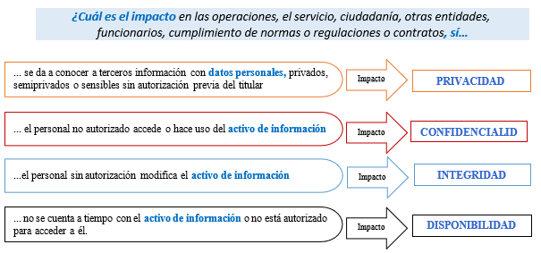

Privacidad: Para el Activo tipo Información se valora el impacto que se genera sobre la información cuando no se cumplan los principios de seguridad y confidencialidad y los conceptos dato personal, dato público, dato semiprivado, dato privado o dato sensible definidos en:

- Ley 1266 de 2008, artículos 3 y 4

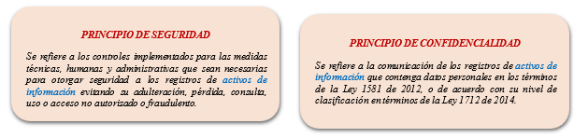

- Artículo 4 de la Ley 1581 de 2012 y artículo 3 del Decreto 1377 de 2013

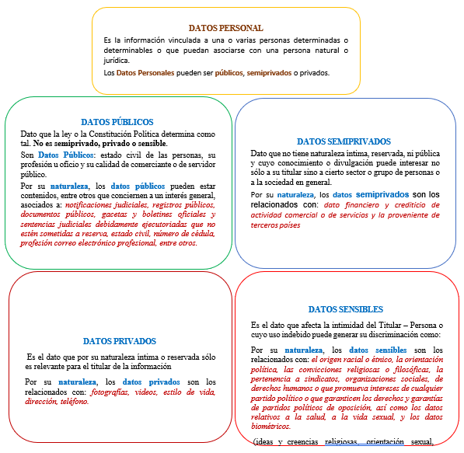

La privacidad de la información no se tendrá en cuenta en la valoración de los activos diferentes a los de información, es decir, software, hardware, servicios, recurso humano, infraestructura física y/o tecnológica e intangible.

Confidencialidad: Para el Activo tipo Información se valora el impacto de la afectación de la Privacidad en relación con la información, es decir, sí la información es expuesta, revelada, comunicada o publicada a individuos - ciudadanos, entidades o procesos no autorizados:

• Sin Autorización del Propietario en los términos definidos por la Ley 1581 de 2012 para el caso de datos personales.
• Sin Autorización de acuerdo con su Clasificación en términos de la Ley 1712 de 2014 y artículos 18 y 19 del Decreto 103 de 2015, y lo definido en el concepto de etiquetado de esta guía en lo que respecta con la información interna.
Para los activos de tipo software, hardware, servicios, recurso humano, infraestructura física y/o tecnológica e intangible, la confidencialidad se valora desde la perspectiva de acceso a la información teniendo en cuenta los siguientes niveles y su correspondencia con la clasificación de la información y la privacidad de esta:

NIVEL |  | CRITERIOS DE CLASIFICACIÓN
5 | MUY ALTO | - Conocimiento y divulgación de la información Reservada, impacta negativamente el presupuesto y la imagen de la entidad.  - Información disponible solo para procesos autorizados de la entidad y que en caso de ser conocida por un empleado o tercero sin autorización, puede conllevar un impacto negativo de índole legal, operativo, pérdida de imagen y el presupuesto de la entidad.
4 | ALTO | - Conocimiento y divulgación de la información Sensible, impacta negativamente la reputación de la entidad.  - Información disponible solo para procesos autorizados de la entidad y que en caso de ser conocida por un empleado o tercero sin autorización, puede conllevar un impacto negativo de índole legal, operativo, pérdida de imagen.
3 | MEDIO | - Conocimiento y divulgación de la información Interna, impacta negativamente la operación de la entidad.  - Esta información es propia de la entidad o de terceros y es utilizada en la gestión de los procesos, y que en caso de ser conocida por terceros sin autorización puede conllevar un impacto negativo en la gestión de los procesos.
2 | BAJO | - La información puede ser entregada o publicada por personal autorizado, sin que esto implique daños a terceros ni a las actividades y procesos de la entidad.
1 | MUY BAJO | - Conocimiento y divulgación de la información no genera impacto alguno para la entidad.

Para los activos de información que no se encuentran en las TRD, es necesario que el Propietario del activo los identifique y los etiquete como información no clasificada, y les dé el mismo tratamiento como si fuera Información Pública Reservada, es decir el nivel de valoración respecto a su confidencialidad debe ser MUY ALTO.

Integridad: Para el Activo tipo Información se valora el impacto que presenta en la información, que esta no cumpla con las cualidades exactitud y completitud desde su creación hasta su disposición final.

Para los activos de tipo software, hardware, servicios, recurso humano, infraestructura física y/o tecnológica e intangible, la integridad se valora desde la perspectiva de acceso a la información teniendo en cuenta los siguientes niveles y su correspondencia con la clasificación de la información y la privacidad de esta:

NIVEL |  | CRITERIOS DE CLASIFICACIÓN
5 | MUY ALTO | - Información cuya pérdida de exactitud y completitud puede conllevar un impacto negativo de índole legal, presupuestal, retrasar sus funciones, o generar pérdidas de imagen severas de la entidad.
4 | ALTO | - Información cuya pérdida de exactitud y completitud puede conllevar un impacto negativo de índole legal, retrasar sus funciones, o generar pérdida de imagen moderado a funcionarios de la entidad.
3 | MEDIO | - Información cuya pérdida de exactitud y completitud puede conllevar un impacto negativo de índole presupuestal, reprocesos en la prestación de los servicios ofrecidos por la entidad.
2 | BAJO | - Información cuya pérdida de exactitud y completitud conlleva un impacto no significativo para la entidad o entes externos.
1 | MUY BAJO | - La pérdida de exactitud y estado incompleto de la información no genera impacto alguno para la entidad.

Para los activos de información que no se encuentran en las TRD, es necesario que el Propietario del activo los identifique y los etiquete como información no clasificada, y les dé el mismo tratamiento como si fuera Información Pública Reservada, es decir el nivel de valoración respecto a su integridad debe ser MUY ALTO.

Disponibilidad: Para el Activo de Información se valora el impacto que presenta en la información, que esta no se encuentre a disposición para su consulta de manera accesible y utilizable para los procesos o personas autorizadas - ciudadanos - y entidades de acuerdo con su clasificación en términos de la Ley 1712 de 2014.

Para los activos de tipo software, hardware, servicios, recurso humano, infraestructura física y/o tecnológica e intangible, la integridad se valora desde la perspectiva de acceso a la información teniendo en cuenta los siguientes niveles y su correspondencia con la clasificación de la información y la privacidad de esta:

NIVEL |  | CRITERIOS DE CLASIFICACIÓN
5 | MUY ALTO | - La ausencia o indisponibilidad del activo de información, impacta negativamente el presupuesto, la imagen, la operación y puede conllevar a un impacto negativo de índole legal, por afectación de en la cadena de valor en la prestación de los servicios misionales.
4 | ALTO | - La ausencia o indisponibilidad del activo de información, impacta negativamente el presupuesto y la imagen o que puede conllevar a un impacto negativo de índole legal u operacional en la prestación del servicio.
3 | MEDIO | - La no disponibilidad de la información puede conllevar un impacto negativo moderado en la operación y retrasar la gestión interna.
2 | BAJO | - La no disponibilidad de la información podría afectar la operación de los procesos, pero no conlleva implicaciones legales, presupuestales o de pérdida de imagen.
1 | MUY BAJO | - La ausencia o indisponibilidad del activo de información, no genera impacto alguno para la entidad.

Para los activos de información que no se encuentran en las TRD, es necesario que el Propietario del activo los identifique y los etiquete como información no clasificada, y les dé el mismo tratamiento como si fuera Información Pública Reservada, es decir el nivel de valoración respecto a su disponibilidad debe ser MUY ALTO.

Criticidad: Es el resultado de la valoración de Confidencialidad, Integridad y Disponibilidad del Activo, lo calcula el instrumento y corresponde al valor entero del promedio de la suma de los valores asignados para cada uno de los criterios. Una vez se realice la valoración de los criterios, se puede observar un mapa de calor con los resultados de la valoración, así:

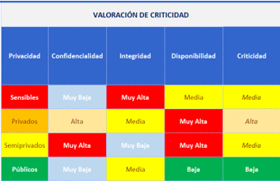

Confidencialidad, Privacidad y Clasificación de la información: En el análisis se aplican los criterios de valoración de los activos respecto a la confidencialidad de la información, su relación con la privacidad de la información y su correspondencia con la clasificación de la información de acuerdo con las leyes 1581 y ley 1712, generando el siguiente cuadro:

Clasificación Información | Privacidad | Confidencialidad
Reservada / No clasificada | Privado / Sensible | Muy Alto
Clasificada | Privado / Sensible | Alto
Interna | Semiprivado | Medio
Publica | Publico | Bajo
Publica | Publico | Muy Bajo

Adicionalmente se recomienda revisar el Anexo II que relaciona los aspectos de control que salvaguardan el Activo de Información.

5.1.6 Escenarios de Riesgo

¿Qué es el escenario de Riesgo? Es el entorno en el que se encuentra el Activo de Información y que puede verse afectado por condiciones funcionales, operativas, administrativas, tecnológicas o normativas. Por ejemplo: Archivo de Gestión.
Amenazas: Eventos externos al entorno en el que se desarrolla el Activo de Información que puede afectar los controles que salvaguardan la confidencialidad, integridad o disponibilidad. Por ejemplo: Extravió o pérdida de carpetas de contratos que reposan en el Archivo Gestión por sustracción o archivo incorrecto.
Vulnerabilidades o Debilidad: Situaciones internas funcionales, operativas, administrativas o tecnológicas que no son cubiertas por los controles aplicados para salvaguardar la confidencialidad, integridad o disponibilidad del Activo de Información. Por ejemplo: El acceso al área de Archivo Gestión es físico sin control de retiro o recibo de carpetas.
Riesgo Percibido: Situaciones que pueden afectar al Activo de Información. Por ejemplo: Indisponibilidad de las carpetas de contratos ubicadas en el Archivo de Gestión; o Alteración de la integridad de los documentos que conforman las carpetas de contratos.

6. GESTIÓN DE ACTIVOS DE INFRAESTRUCTURA TECNOLÓGICA

Al igual que la Gestión de Activos de Información se adelanta de acuerdo con el ciclo PHVA descrito en el TE-DR-007 Manual del Sistema de Seguridad y Privacidad de la Información.

El “Inventario de Activos de Infraestructura Tecnológica” se realiza en la Oficina de Sistemas de Información y recoge la información de los activos tipo hardware, software y personal técnico que se interrelacionan con los servicios tecnológicos que provee la entidad con el fin de determinar los controles que se deben implementan para asegurar la disponibilidad y continuidad de estos.

7. GESTIÓN DE RIESGOS Y TRATAMIENTO

La Gestión de Riesgos se desarrolla conforme a los lineamientos del documento PD-DR-002 Política y Metodología para la Administración de Riesgos y Oportunidades y cumpliendo el ciclo PHVA descrito en el TE-DR-007 Manual del Sistema de Seguridad y Privacidad de la Información.

Análisis de Riesgos : Con base en la información del escenario de riesgos se determina el impacto que puede afectar la privacidad, confidencialidad, integridad o disponibilidad de los Activos de Información valorados.
Identificación de Riesgos: Para los Activos de Información se determina de acuerdo con la valoración de criticidad Muy Alta o Alta para la confidencialidad y la Integridad. Para los Activos de Información de Infraestructura Tecnológica se determina de acuerdo con la valoración de criticidad Muy Alta o Alta para la disponibilidad.
Tratamiento: Consiste en seleccionar y aplicar las medidas más adecuadas, es decir implementar las acciones que permitan reducir o mitigar, transferir o compartir, evitar y/o aceptar el riesgo, para limitar o eliminar los efectos de la materialización de los daños o efectos adversos sobre la privacidad, confidencialidad, integridad o disponibilidad de los Activos.

Opción de manejo o tratamiento: evitar, compartir o transferir, reducir o asumir el riesgo.

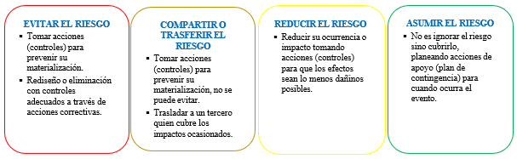

Implementación de Acciones de Tratamiento: Los Líderes y Responsables de los Activos de Información con el acompañamiento del Oficial de Seguridad determinaran las acciones que permitan tratar el riesgo.
Registros de Acciones de Tratamiento: Los Líderes y Responsables de los Activos de Información con el acompañamiento del Oficial de Seguridad registraran en el Módulo de Riesgos del Sistema de Información o instrumento/herramienta vigente las medidas o acciones de control para tratar el riesgo.
Seguimiento a las Acciones de Tratamiento: Los Líderes y Responsables de los Activos de Información registraran en el Módulo de Riesgos del Sistema de Información o instrumento/herramienta vigente las medidas o acciones de control para tratar el riesgo. El Oficial de Seguridad adelantará el seguimiento a las acciones implementadas y presentará sus recomendaciones en relación con los controles implementados.

Declaración de Aplicabilidad: De acuerdo con la Gestión de Activos de Información y la Gestión de Riesgos se revisará la Declaración de Aplicabilidad con el fin de actualizar los objetivos de control de Seguridad y Privacidad de la Información con los controles formalizados y documentados por la Entidad.

8. MONITOREO Y SEGUIMIENTO

Líderes y Responsables de los Procesos: Adelantaran la actualización del “Inventario de Activos de Información” anualmente o cuando se evidencien cambios en:

• Procesos, objetivos estratégicos, Tablas de Retención Documental - TRD.
• Normatividad aplicable.
• Clasificación de Activos de información.
• Infraestructura tecnológica que impacte sobre la clasificación del Activos de información.
• La estructura organizacional del Ministerio
• Cambios en el Propietario, Custodio y Usuarios de los Activos de información. O cuando se presenten:
- Incidentes de seguridad y privacidad presentados en los activos.
- Quejas o reclamos presentados en la operación de los activos.

CISO - Oficial de Seguridad de la Información: Periódicamente adelantara el seguimiento a las acciones de tratamiento propuestas para remediar los riesgos que afectan la privacidad, confidencialidad, integridad o disponibilidad de los Activos de Información valorados.

Comité Institucional de Gestión y Desempeño: El CISO - Oficial de Seguridad de la Información o Quien Haga sus Veces presenta los informes relacionados con la Gestión de Activos de Información y Gestión de Riesgos y Tratamiento, y la Declaración de la Aplicabilidad.

9. ANEXOS

ANEXO I. TIPOS DE ACTIVOS
TIPO | DESCRIPCIÓN | EJEMPLO
INFORMACIÓN | Archivo Físico o digital: Corresponde a datos definidos e identificados y que tienen algún valor para el MinCIT. | Contratos, herramientas de gestión, archivos de datos, investigaciones, planes, informes, entre otros.
INFORMACIÓN | Archivo TRD: Registros que están referenciados en las Tablas de Retención Documental | Documentos registrados en las Tablas de retención documental – TRD
INFORMACIÓN | Herramienta de trabajo: Documentos, hojas de cálculo que apoyan a la elaboración de productos y/o servicios. | Tabla de Excel, matrices, bases de datos, presentaciones en PowerPoint
SOFTWARE | Software Comercial Licenciado: Programas que fueron adquiridos de forma legal y se cuenta una licencia de uso. | Neoserra, Stata, SPSS, MySQL, phpMyAdmin, Software de monitoreo, CRS360, entre otros.
SOFTWARE | Fábrica de software: Aplicativos desarrollados por una organización externa coordinada por la OSI. | VUCE - Ventanilla Única de Comercio Exterior, Sistema de Gestión Documental
SOFTWARE | Software in-house: Programas o aplicativos diseñas, desarrollados, probados e implementados por la OSI. | Learning Management System, plataforma de contratación y supervisión, entre otros.
SOFTWARE | Software libre: Aplicativos que fueron diseñados por externos y tiene licencia de uso libre. | R Studio, ConText, Basic Miktek, Virtualbox, anydesk,
SOFTWARE | Backend: Capa lógica de los programas, se incluyen los códigos de programación, formas de conexión y entornos. | Frameworks, librerías, lenguajes de programación usados como: PHP, Java, Ruby, Javascript, laravel.
HARDWARE | Estaciones de Trabajo (Fija y Portátil): Equipos de cómputo que soporta el almacenamiento y procesamiento de datos. | PCs que almacenan información valiosa para el área o cuentan con carpetas compartidas.
HARDWARE | Servidores: Soporta el funcionamiento de las aplicaciones, sistemas de información, entre otros. | Servidor de base de datos, servidor de aplicaciones, servidor de archivos--
HARDWARE | Medios de Almacenamiento: Componentes utilizados para leer o guardar datos, en forma temporal o permanente. | Discos duros externos, cintas,  CDs, DVDs, USB drives, SAN, NAS, entre otros.
HARDWARE | Red: Elementos que conmutan, enrutan y filtran tráfico de datos | Router, Switch, firewall, entre otros
HARDWARE | Dispositivos de firma electrónica: Componente USB usado para firmar electrónicamente documentos. | Tokens bancos, USB SIIF Nación, CGS VUCE entre otros
HARDWARE | Dispositivos Wireless: Componente USB utilizado para conectarse a través de la internet móvil. | Dongle Claro
HARDWARE | Seguridad Perimetral: Dispositivos que contribuyen a la gestión de seguridad informática | Firewall, IDS, IPS, WAF entre otros
SERVICIO | Nubes privadas: Espacios de almacenamiento en, ya sea en el Datacenter o en los servicios contratados. | Onedrive institucional, Owncloud, Sharepoint
SERVICIO | Nubes públicas: Espacio de almacenamiento ofrecido por terceros y no cuenta con ningún acuerdo. | Dropbox, Drive, Onedrive Personal, ShareFiles, entre otros
SERVICIO | Directorio compartido: Espacio de almacenamiento visto como una carpeta compartida. | SRVDatos/
SERVICIO | Web institucional: Sitio web del Ministerio, muestra temas de interés internos y externos | Intranet, Web del MinCIT, Portal VUCE entre otros
SERVICIO | Web interinstitucional: Sitio web de otra Entidad y al cual funcionarios y contratistas registran información. | SIIF Nación, SUIFP entre otros
SERVICIO | Sitio web externo: Sitio web externo al cual funcionarios y contratistas consultan información. | Sitio web Innpulsa,  Sitio web Fontur, sitio web OMC entre otros.

ANEXO I. TIPOS DE ACTIVOS
TIPO | DESCRIPCIÓN | EJEMPLO
 | Aplicativo web: Herramienta web utilizada para gestionar información propia del área. | ER+, Evaluación de desempeño, Sistema de Acuerdos Comerciales, entre otros.
 | Sistema de Información: Programas o aplicativos que cuentan con que apoyan la gestión de información | Sistema de Gestión Documental, entre otros
 | Correo electrónico: servicio para almacenar las comunicaciones a través del correo institucional. | info@mincit.gov.co
RECURSO HUMANO | Tomador de Decisión: Personal responsable de los procesos | Directores, Jefes de Oficina entre otros.
RECURSO HUMANO | Líder Funcional: Personal que por designación funcional, cuenta con el rol de líder. | Coordinador de grupo, líder de equipo de trabajo
RECURSO HUMANO | Roles Funcionales (usuarios): Personal que maneja información en el contexto de sus actividades. | Funcionarios, Contratistas, Pasantes
RECURSO HUMANO | Roles de Soporte y Mantenimiento TI: Personal a cargo de la operación y mantenimiento de la infraestructura TIC. | Administradores de sistemas de información, personal de mesa de ayuda, entre otros.
RECURSO HUMANO | Desarrolladores: Personal a cargo del desarrollo y mantenimiento de las aplicaciones.
INFRAESTRUCTURA FÍSICA Y TECNOLÓGICA | Instalaciones necesarias para el desarrollo de las actividades realizadas dentro de MinCIT. | Edificios CCI – Centro de Comercio Internacional – Pisos MinCIT - Oficinas  Edificio Palma Real – Pisos MinCIT - Oficinas Oficinas en otras ciudades o países Bodegas  Parqueaderos  Centros de Cómputo, Centros de cableado…
INTANGIBLES | Activo que por su naturaleza no puede ser percibido físicamente. | Marca País, imagen y reputación institucional, licenciamiento de software, entre otros.

ANEXO II. CLASIFICACIÓN DE INFORMACIÓN - CONFIDENCIALIDAD
Ley 1712 de 2014 - Transparencia y Acceso a la Información
Aspecto de Control | INFORMACIÓN PÚBLICA CLASIFICADA / RESERVADA | INFORMACIÓN PÚBLICA
ACCESO | Exclusivo con un acuerdo de confidencialidad firmado y con autorización expresa por el Propietario del activo de información. | General, permitido a funcionarios, contratistas y ciudadanía, cuyas actividades requieran de esta información.
MÉTODO DE DISTRIBUCIÓN | - El registro de la información compartida entre dependencias se controla a través de; Sistema de Gestión Documental.  - Todo intercambio de información entre el Ministerio con un tercero debe estar respaldada con un acuerdo o convenio que incluya una cláusula de confidencialidad y prohibición de divulgación de la información proporcionada.  - Se restringe la distribución de este tipo de información fuera del MinCIT únicamente bajo la autorización del líder o responsable del activo, quien debe suscribir un acuerdo confidencialidad con el Tercero para el intercambio de información.  Este tipo de información NO es publicable. | - El envío de este tipo de información dentro y fuera del Ministerio debe realizarse por los medios comúnmente empleados.
ALMACENAMIENTO Y ARCHIVADO | - Consulta autorizada solo a partes interesadas y por ningún motivo debe dejarse desatendida.  - Debe salvaguardarse la integridad del documento, evitando correcciones o tachones sobre el mismo, espacios en blanco para adiciones no autorizadas.  - Debe estar única y exclusivamente almacenada en los servidores, sistemas de información, PC´s y portátiles autorizados y controlados por la Entidad. | - Se almacena bajo las condiciones de los procedimientos de Gestión Documental.  - Para activos que se encuentran en medios digitales debe almacenarse en un formato que proteja la edición para garantizar su integridad y debe estar disponible al ciudadano en medios de fácil acceso.
TRANSMISIÓN VERBAL | - Solo debe ser divulgada por el responsable del activo de información de acuerdo con el nivel de clasificacióny la valoración del criterio de confidencialidad. | - No se requiere de precauciones especiales para comunicar la información bajo esta clasificación tanto en reuniones, como vía telefónica o para ser grabada en buzones de voz.
DISPOSICIÓN FINAL | - La disposición final de este tipo de información está de acuerdo a lo definido en el procedimiento GD-PR 014 Gestión de Documentos Oficiales.  - Los documentos que contengan este tipo de información no podrán ser utilizados como papel de reciclaje y deberán ser destruidos. | N/A
REVELACIÓN O ALTERACIÓN | En caso de determinar un uso inadecuado o inapropiado de la información que conlleve la revelación o alteración deliberada o inadvertida de la información se aplicarán los lineamientos de Gestión de Talento Humano o del Manual de Contratación del Ministerio según sea elcaso. | N/A
INFORMACIÓN INTERNA | Es información creada y gestionada por los procesos de la Entidad, puede ser consultada por personal del MinCIT y su revelación sin autorización podría conllevar a pérdidas económicas bajas o sanciones leves para la Entidad | De acceso a la ciudadanía publicada en el Sitio Web www.mincit.gov.co en Transparencia y Acceso a la información

11. DOCUMENTOS DE REFERENCIA

Chen, C. (2022). Significados.com. Obtenido de https://www.significados.com/sistema-de- informacion/#:~:text=Un%20sistema%20de%20informaci%C3%B3n%20es,las%20particularidade s%20de%20cada%20organizaci%C3%B3n.

DAFP. (2020). Función Pública. Obtenido de https://www.funcionpublica.gov.co/: https://www.funcionpublica.gov.co/web/eva/biblioteca-virtual/-
/document_library/bGsp2IjUBdeu/view_file/34316499

INCIBE. (s.f.). CEO, CISO, CIO Roles en Ciberseguridad. Obtenido de www.incibe.es: https://www.incibe.es/protege-tu-empresa/blog/ceo-ciso-cio-roles-ciberseguridad
MinTIC. (2016). Fortalecimiento de Gestión de TI en el Estado - Modelo de Seguridad. Obtenido de https://www.mintic.gov.co/gestion-ti/Seguridad-TI/Modelo-de-Seguridad/: https://www.mintic.gov.co/gestionti/615/articles-5482_Modelo_de_Seguridad_Privacidad

MinTIC. (2016). Gobierno Digital. Obtenido de https://gobiernodigital.mintic.gov.co/seguridadyprivacidad/portal/Estrategias/MSPI/: https://gobiernodigital.mintic.gov.co/seguridadyprivacidad/704/articles- 150528_G5_Gestion_Clasificacion.pdf

MinTIC. (2020). Gobierno Digital - Seguridad y Privacidad. Obtenido de https://gobiernodigital.mintic.gov.co/seguridadyprivacidad/704/articles- 162621_Modelo_de_Seguridad_y_Privacidad MSPI.pdf: https://gobiernodigital.mintic.gov.co/seguridadyprivacidad/704/articles- 162621_Modelo_de_Seguridad_y_Privacidad MSPI.pdf

12. HISTORIAL DE CAMBIOS

FECHA | VERSIÓN | DESCRIPCIÓN DEL CAMBIO
12/06/2026 | 0 | Primera versión del documento para el nuevo Mapa de procesos.  Código anterior: GTI-DE-001. V02.  Para efectos de trazabilidad y soporte de la migración al nuevo aplicativo de administración de la documentación del Modelo Institucional de Operación (MIO), los siguientes fueron los responsables de la revisión y aprobación del documento migrado:  Desde la OAPS se asegura que el contenido corresponde a la última versión vigente en ISOlución al momento de la migración a MIOsoft.
  REVISÓ | APROBÓ
  MARIA DEL ROSARIO CHACÓN HERRERA  Cargo: Profesional especializado | EDGAR GREGORIO CARRILLO MONCADA  Cargo: Jefe OSI

FLUJO DE APROBACIÓN

ELABORÓ |  | APOYO OAPS |  | REVISÓ |  | APROBÓ
Nombre: |  | Nombre: | Jefferson López | Nombre: |  | Nombre:
Cargo: |  | Cargo: | Profesional Especializado | Cargo: |  | Cargo:

